Муниципальное бюджетное общеобразовательное учреждение
«Больше – Маресевская средняя общеобразовательная школа»
Чамзинский муниципальный район Республика Мордовия

II Всероссийский педагогический конкурс «Экология – дело каждого»

ПРОЕКТ
«Чистый сад»
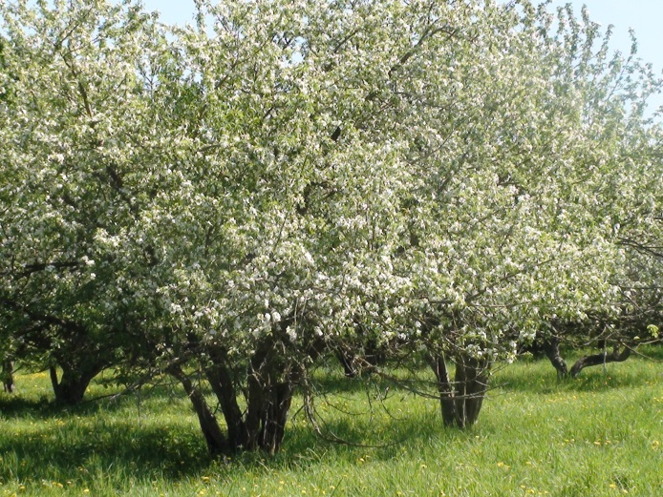

Автор:

Маколкина Антонина Викторовна,
заместитель директора по воспитательной работе

2021 год
Содержание

- Введение……………………..……………………………………….….3
- Обоснование проекта……………………………………………....……3
- Цель и задачи……………………………………………...…………...4-5
- Сроки реализации и участники ………………………………………...5
- Ожидаемые результаты………………………………………...………..5
- План реализации проекта…………………………………………….5 - 6
- Смета ……………………………………………………………………..6
- Методы реализации………………...........................................................7
- Результаты проекта…………………………………………………….7-8
- Заключение………………………………………………………………..9
- Список использованной литературы…………………………………...10
- Приложение…………………………………………………………..11-15

Введение
Название проекта: "Чистый сад"
Тип проекта: краткосрочный.
Вид проекта: информационно - практико – ориентированный.
География проекта: Республика Мордовия, Чамзинский район, село Большое Маресево, ул. им. И.С.Видяйкина, д.1
Юридический адрес организации: МБОУ «Больше - Маресевская средняя общеобразовательная школа»
431705 Республика Мордовия Чамзинский район село Большое Маресево, улица им. И.С.Видяйкина, д.1

Аннотация проекта.
Проект был реализован учащимися МБОУ «Больше – Маресевская средняя общеобразовательная школа» под общим руководством заместителя директора по воспитательной работе Маколкиной Антонины Викторовны и с участием волонтерского отряда «Открытые сердца».
Проект направлен на улучшение экологической ситуации на территории школьного сада, примыкающего к школе.
Проект состоит из исследовательской и практической части. Исследовательская часть связана с опросом местных жителей и ветеранов педагогического труда, интервьюированием отдельных представителей местного социума, изучением литературы, обобщением полученных материалов. Практическая часть представлена акцией по привлечению учащихся школы для решения экологических проблем на территории школьного сада.

Обоснование проекта
В настоящее время остро стоит проблема экологического образования населения. Необходима система экологического просвещения, в которую входило бы непосредственное общение человека с природой.
Причиной создания данного проекта послужила обеспокоенность и понимание нами, школьниками, современных экологических проблем и желание защищать окружающую среду. Живя в селе, мы видим, как потребительское, а порой и равнодушное отношение к природе усугубляется с каждым днём: мусор, сломанные деревья, разорённые гнезда, порушенные муравейники.
В настоящее время к нашей школе прилегает территория школьного сада. Школьный сад был разбит очень давно. Его территория очень большая. В недавнем прошлом сад был гордостью села. Школьники ухаживали за яблонями, скашивали траву, следили за чистотой на его территории. Прошло время, никто не заметил когда, как и почему так случилось, что сад остался без внимания. В настоящее время на территории школьного сада во многих местах можно обнаружить скопление бытового мусора. Местное население не совсем бережно относится к окружающей среде, люди бросают мусор и устраивают свалки, где захотят.
Но, мало говорить о данной проблеме, от этого не становится вокруг чище. Мы поняли, что проблему нужно решать практическими действиями. Настало время придать этому процессу чёткую форму и организацию.
И пришла нам такая идея – привлечь учащихся и учителей школы к решению этой проблемы. А для того, чтобы воплотить эту идею в жизнь, мы решили подойти к делу по-взрослому. Мы разработали проект.
Нам предстояло проанализировать ситуацию загрязнения школьного сада, провести пропаганду среди учеников нашей школы, привлечь внимание жителей села, задуматься над проблемой загрязнения своей малой Родины.

Проблемы:
1. Загрязнение бытовыми отходами территории школьного сада.
2. Отсутствие экологической культуры у населения.
У нас возникла идея организовать учащихся нашей школы на решение части экологических проблем. Свою работу мы решили вести в двух направлениях:
1) Просветительская деятельность среди учащихся, жителей села, направленная на осознание ими проблемы бытового загрязнения территории школьного сада;
2) Практическая деятельность по охране природы.

Цель проекта:
Улучшение экологической обстановки в микрорайоне школы, через благоустройство и уборку территории школьного сада.

Задачи проекта:
1. Провести исследовательскую работу с целью воссоздания истории школьного сада.
2. Разработать и реализовать план практических природоохранных работ на территории школьного сада;
3. Провести информационно - просветительские мероприятия с целью формирования экологической культуры жителей села;
4. Сформировать у подрастающего поколения активную гражданскую позицию;
5. Воспитание экологической культуры и экологического сознания школьников;
6. Содействовать нравственному, эстетическому и трудовому воспитанию школьников.

Сроки реализации проекта.
Проект был реализован в период с 03.05 по 30.05. 2021 года

Ожидаемые результаты
- Осознание значимости проблемы и улучшение эстетического и экологического состояния территории школьного сада.
- Красивая, ухоженная, очищенная от бытовых отходов и мусора территория сада.
- Повышение экологической культуры школьников и жителей села.
- Развитие организаторских способностей учащихся.

План реализации проекта
№ | Мероприятие | дата | Ответственные | Имеющиеся ресурсы
1. | Сбор материала об истории создания школьного сада. | 03.05 – 14.05.2021г. | Коробков Алексей  Ахаев Алексей | Литература об истории Всесоюзной пионерской организации им. В.И.Ленина
2. | Опрос жителей села и ветеранов педагогического труда с целью воссоздания истории сада | 03.05.- 14.05.2021г. | Мамайкина Мария  Марков Матвей | Бумага, шариковые ручки
3 | Сбор материала (фотографии), свидетельствующего о проблемных местах на территории школьного сада. | 03.05 – 14.05.2021г | Шорохова Мария  Мамайкина Полина | Фотоаппарат
4 | Выступление волонтерского отряда на общем сборе школьников | 15.05.2021г. | Маколкина А.В., заместитель директора по ВР, Мамайкина Мария, командир отряда | Видеопроектор, компьютер, колонки
5. | Подготовка и распространение среди школьников и жителей села агитационных листовок | 03.05 – 14.05.2021г. | Мамайкина Полина  Ахаев Алексей | Компьютер, цветной принтер
6. | Проведение работ по уборке территории школьного сада от мусора | 16.05. – 28.05.2021г. | Маколкина А.В., заместитель директора по ВР, волонтерский отряд | Мусорные мешки, тележка для мусора
7. | Оформление проекта | 29.05.2021г. | Маколкина А.В., заместитель директора по ВР, Мамайкина Мария, командир отряда | Бумага, компьютер, принтер
8. | Подведение итогов проведенного проекта на заседание волонтерского отряда | 30.05.2021г. | Маколкина А.В., заместитель директора по ВР, Мамайкина Мария, командир отряда | Бумага, компьютер, принтер, фотоаппарат

Смета проекта.
1. Для печати листовок - бумага для принтера 50 листов - 50 руб.
2. Канцелярские принадлежности (скотч, клей, шариковые ручки) – 150 руб.
3. Мусорные мешки – 300 руб.
4. Тележка для мусора – за счет школы
Итого: 500 рублей из средств, вырученных за участие в муниципальной акции «Бумаге вторую жизнь» по сбору макулатуры.

Методы реализации.
С целью привлечения внимания учащихся, учителей, родителей, жителей села к проблеме бытового загрязнения территории школьного сада и активизации их действий на исправление данной ситуации мы выбрали следующие методы:
- Беседы с учащимися о проблеме загрязнения школьного сада и села.
- Метод наблюдения.
- Размещение в общественных местах села и в школе плакатов, призывающих жителей к наведению порядка на своих улицах, возле своих домов;
- Метод опроса.
- Метод анализа.
- Метод личного примера.
- Метод наглядной агитации.

Результаты проекта:
- Красивая, ухоженная, чистая от бытовых отходов территория школьного сада;
- повышение уровня заинтересованности в защите и сохранении природной среды;
- развитие организаторских способностей учащихся;
- повышение экологической культуры учащихся и жителей села;

- создание благоприятных условия для сохранения и укрепления здоровья школьников;

- привлечение внимания населения села к проблемам благоустройства территории школьного сада, сохранения экологической безопасности по месту жительства.

Перспективность проекта.
Для дальнейшего развития проекта «Чистый сад» планируется следовать по направлениям:
1. Обновлять информационные плакаты, побуждающие односельчан к поддержанию чистоты в селе.
2. Ежегодно проводить субботники, акции и беседы с учащимися о чистоте родного села.
В 2021-2022 учебном году работа по данному направлению была продолжена.
В сентябре учащиеся стали участниками экологической акции «День чистоты». Учащиеся школы собрали мусор не только на территории школы, но и в центре села, на территории школьного сада, на территории любимого места отдыха жителей села Большое Маресево, который находится в лесу вблизи села.
Надеемся, что наше село будет красивым, зеленым, а самое главное – чистым!

Заключение.
«Приходя в гости к природе, не делай ничего, что счёл бы неприличным делать в гостях».
Эти замечательные слова принадлежат российскому географу Давиду Львовичу Арманду.
Мы забываем о том, что навредив окружающей среде, мы приносим вред своему же здоровью. Поэтому людям нужно задумываться о последствиях своих действий. Защита природы касается всех нас. Все мы дышим одним и тем же воздухом Земли, пьём воду и едим хлеб. Это налагает особую ответственность за её сохранность на каждого из нас. Своим небезучастным, бережным отношением к природе, каждый из нас, даже сохранив один зелёный кустик, деревце, цветок, внесёт свой вклад, хоть и маленький, но столь важный и нужный, в сохранение природы.
Во время разработки и реализации проекта «Чистый сад», нами получены разнообразные знания, как по экологии, так и по истории родного края. Так, нами была проведена небольшая исследовательская работа по воссозданию истории школьного сада. В результате этой работы нами было установлено, что школьный сад был заложен комсомольцами и пионерами Большемаресевской средней школы под руководством директора Новикова Петра Дмитриевича на площади 7 гектаров в 1963 году. Школьники ухаживали за саженцами, ими даже был организовал пост для охраны сада. Большой вклад внесла учитель биологии Екатерина Васильевна Шеянова, заслуженный учитель Советского Союза.
В результате практической работы по очистке сада от бытового мусора, а так же распространению агитационных листовок повысилась значимость экологического и природоохранного воспитания детей, произошло повышение уровня личностного сознания, как у детей, так и у взрослых.
Проект способствовал формированию эмоционально-положительного отношения к окружающему миру, умение видеть его красоту и неповторимость, развитию эстетических чувств у школьников, их родителей, педагогов. У школьников появились навыки экологически грамотного и безопасного поведения в повседневной жизни. Родители и педагоги убедились в том, насколько актуальна тема экологического образования детей, как части нравственно – патриотического воспитания подрастающего поколения по отношению к Родине, её природным богатствам.
Проект заинтересовал детей и взрослых, сплотил педагогов, родителей и детей в деле воспитания будущих граждан страны в целом.

Список использованной литературы.

1. Всё обо всём. Энциклопедия для детей. Москва «Дрофа». – 2002 г.
2. Миркин Б.М., Наумова Л.Г. Экология России. – М.: АО МДС, 2003г.
3. Хабарова Е.И., Панова С.А. Экология в таблицах. Справочное пособие. – М.: Дрофа, 2001.
4. Под пионерским знаменем/сост.: В.И.Лопатова, Н.Н.Сластухин.- Саранск: Мордов. кн. изд-во, 1987.-224с.

Приложение 1
Листовки для агитации учащихся и населения




Приложение 2
Фотоотчет
Акция «Чистый сад»
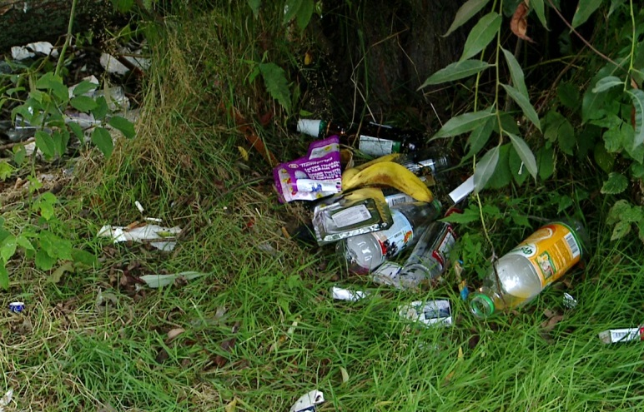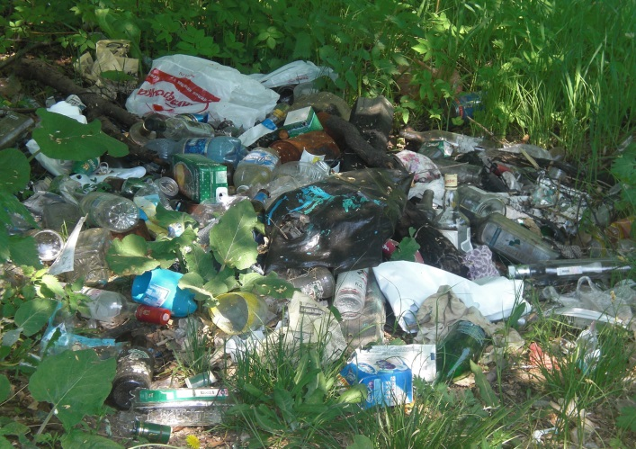
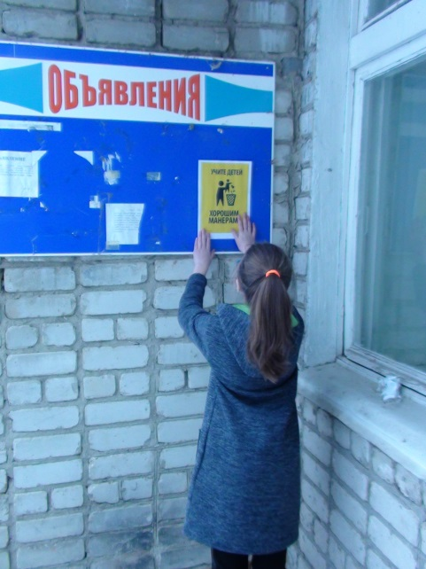
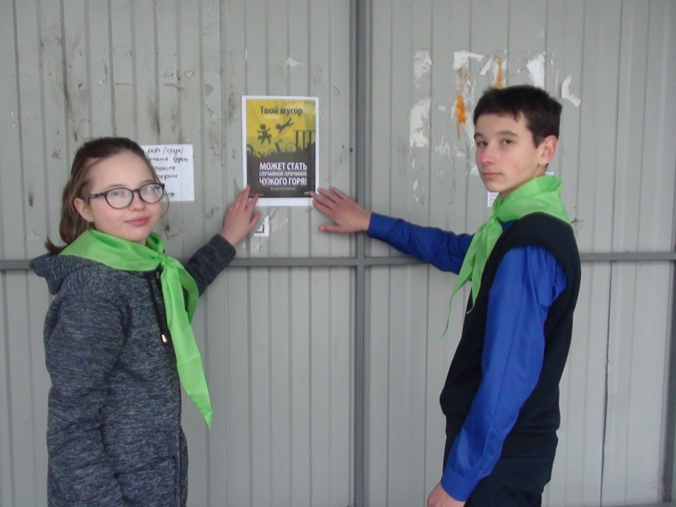

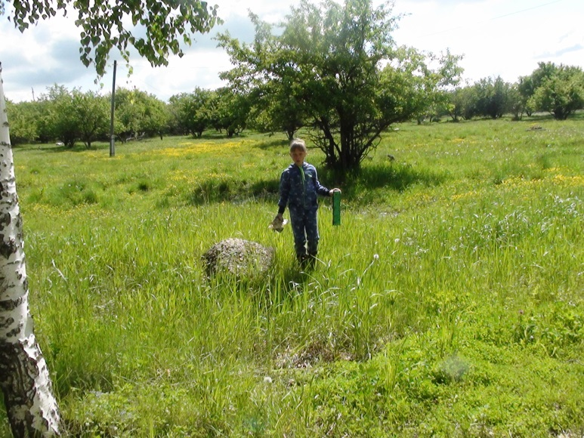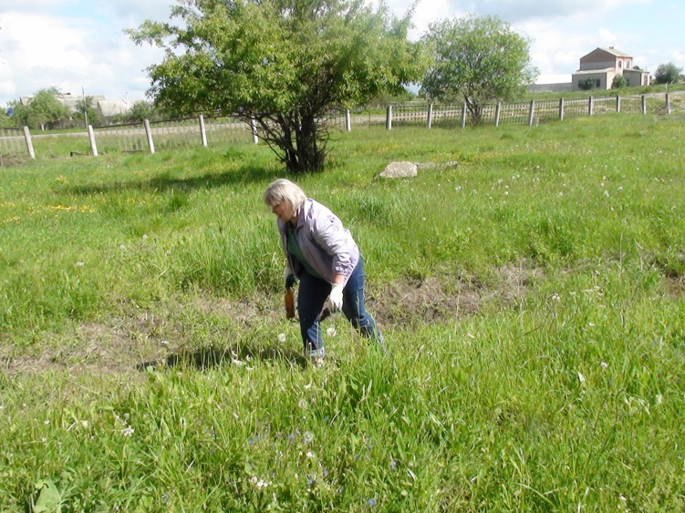

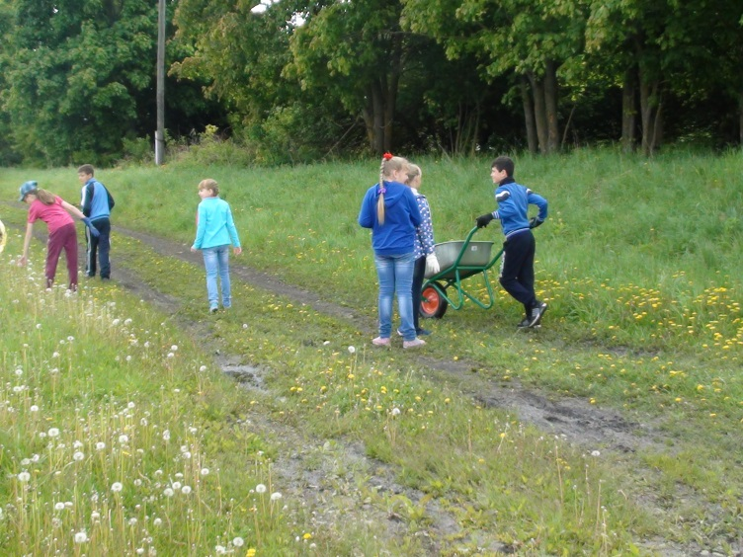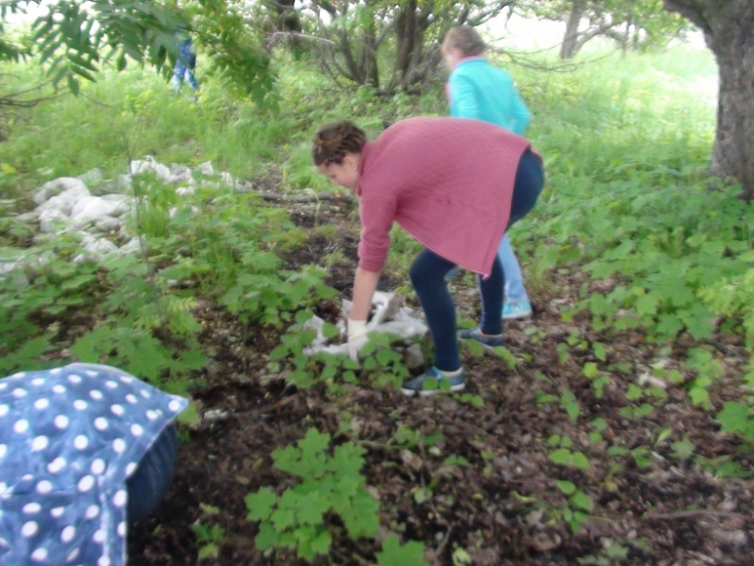

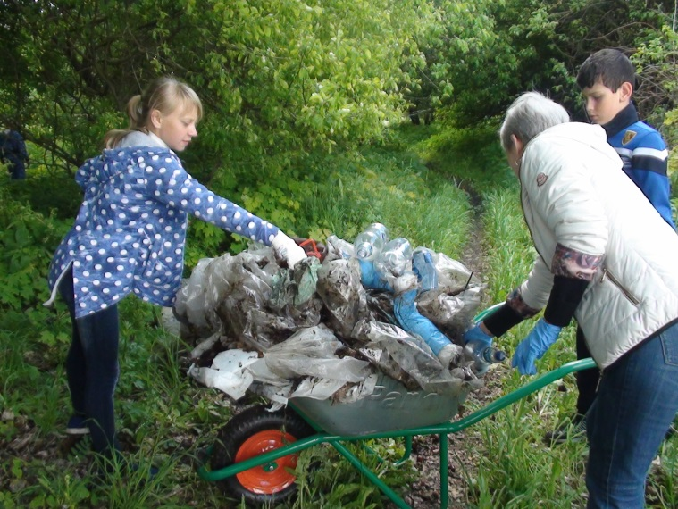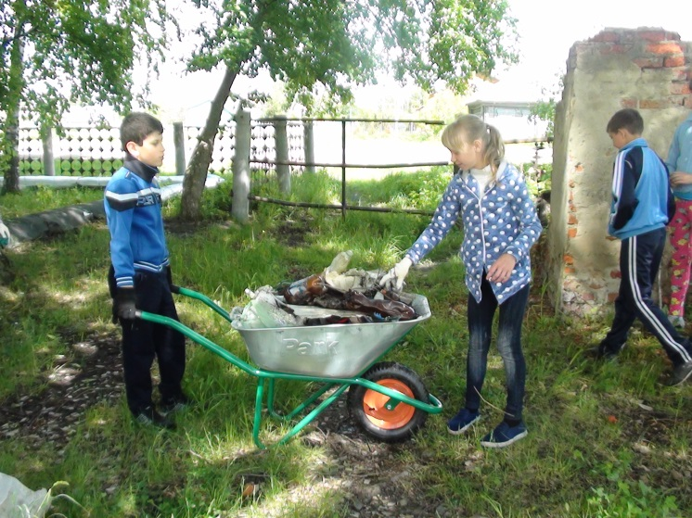

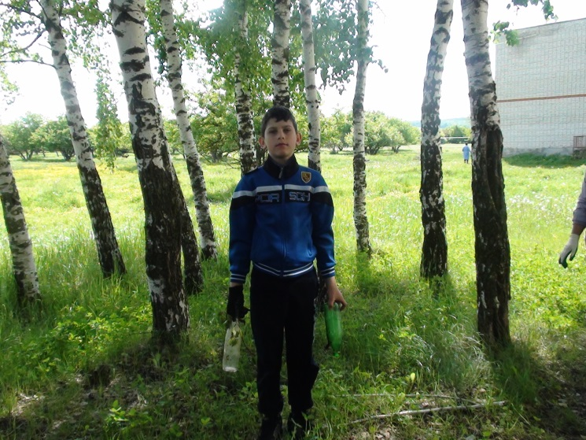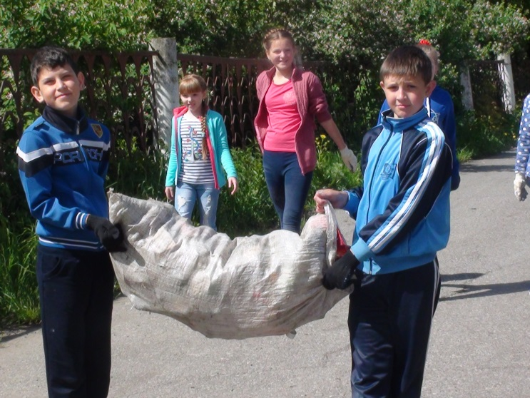

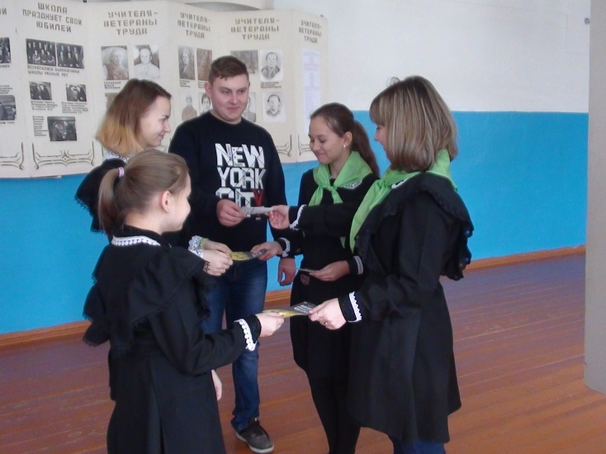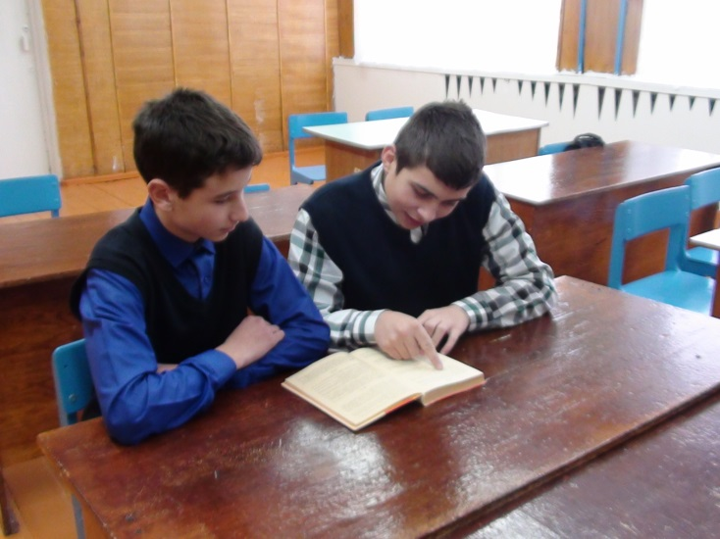

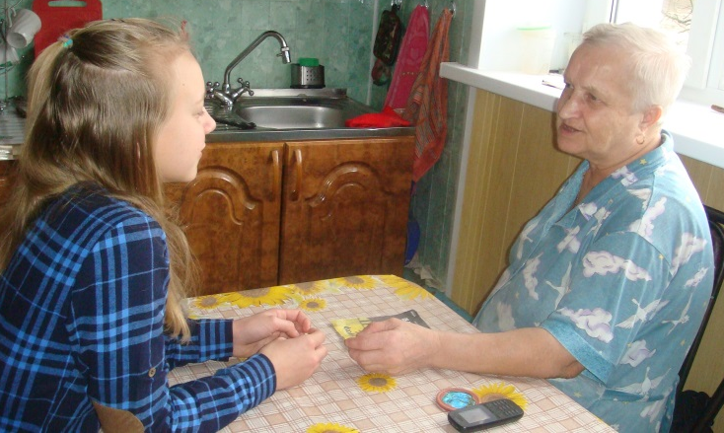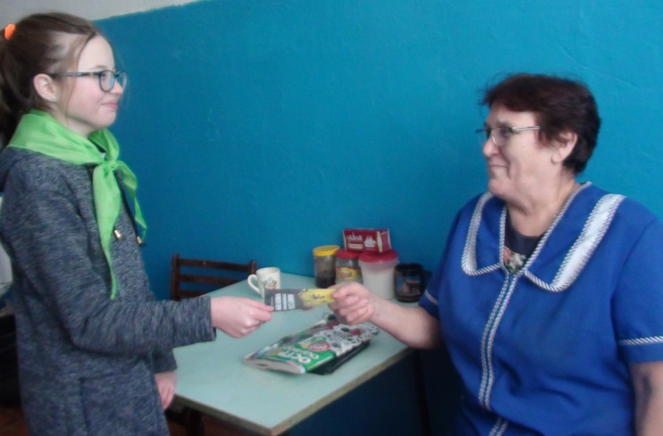

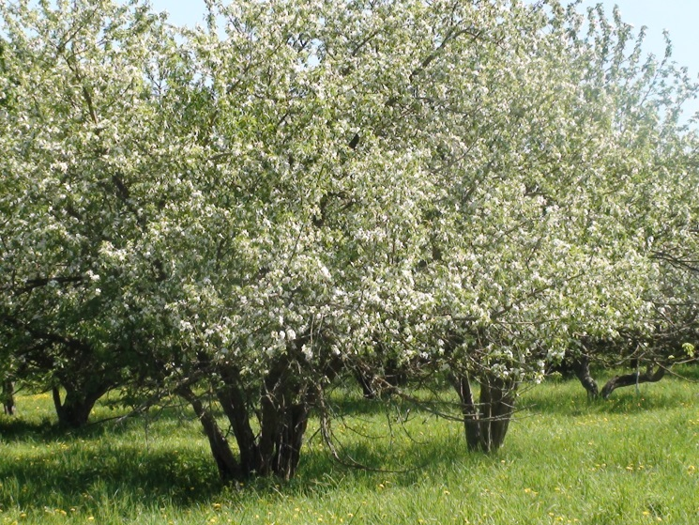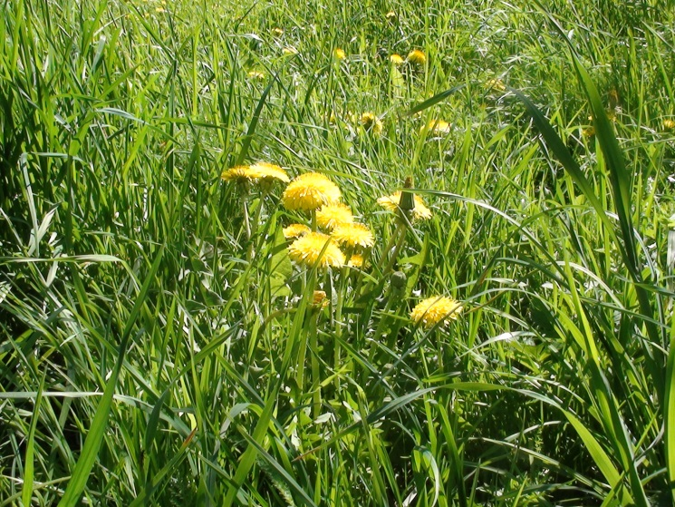

Акция «День чистоты»


